**CÁC BƯỚC HƯỚNG DẪN SỬ DỤNG PHẦN MỀM QUẢN LÝ THI TRẮC NGHIỆM CHO GIÁM THỊ COI THI**

Bước 1 : Truy cập đường link <https://thionline.hau.edu.vn/>

Bước 2 : Đăng nhập : Bằng tài khoản + Mật khẩu

Tải khoản : Mã cán bộ được cấp bởi quản lý

Mật khẩu : Mật khẩu được cung cấp bởi người quản lý

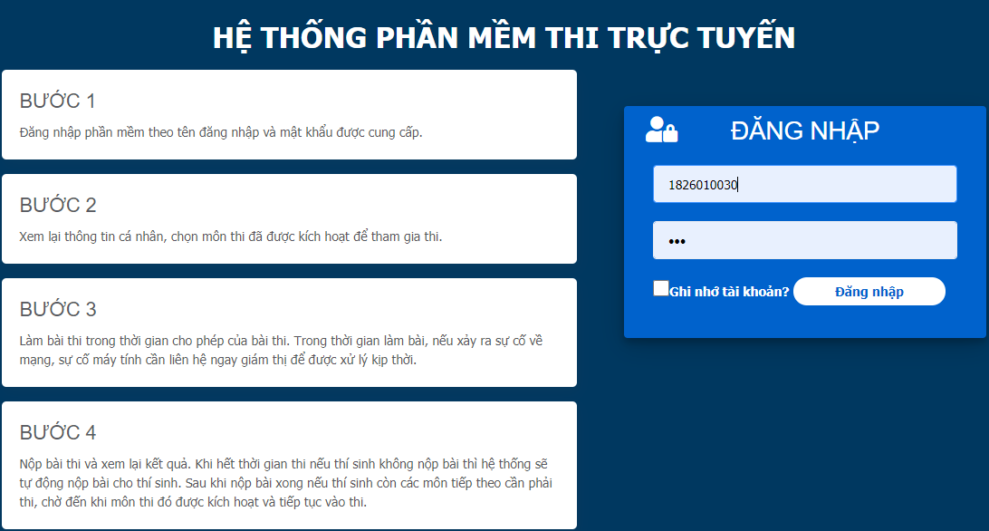

Bước 3 : Click vào tab Quản lý thi

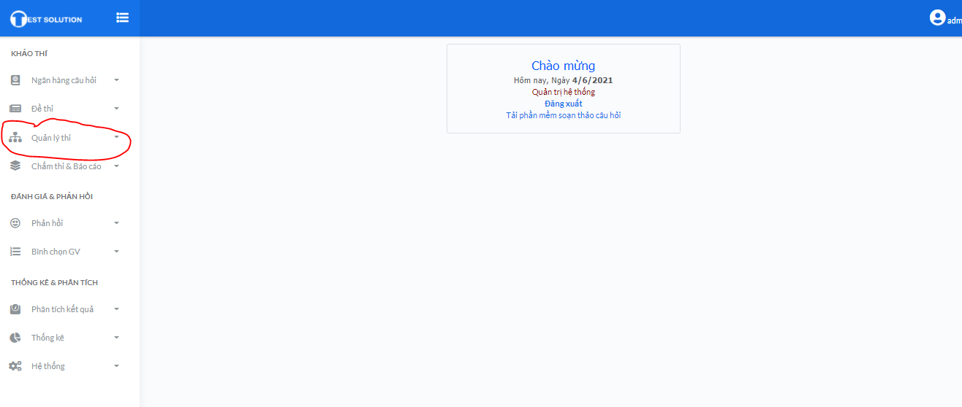

Bước 4 : Click vào Giám sát thi

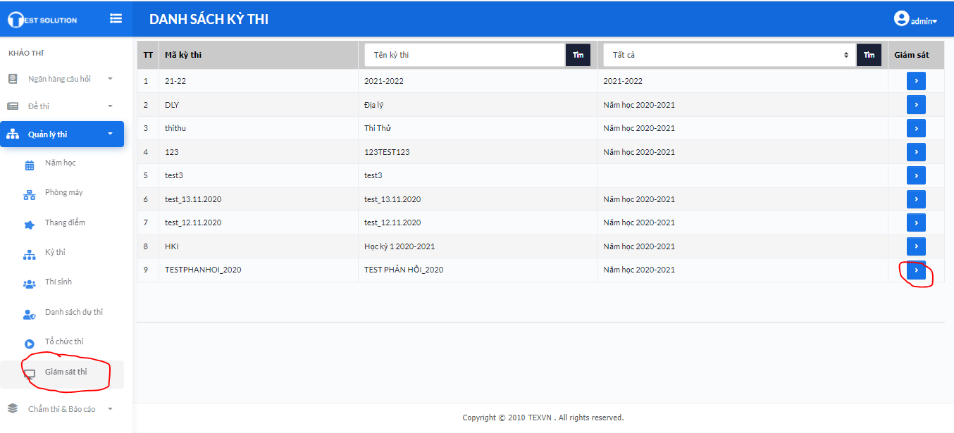

Bước 5 : Click vào Danh sách thí sinh

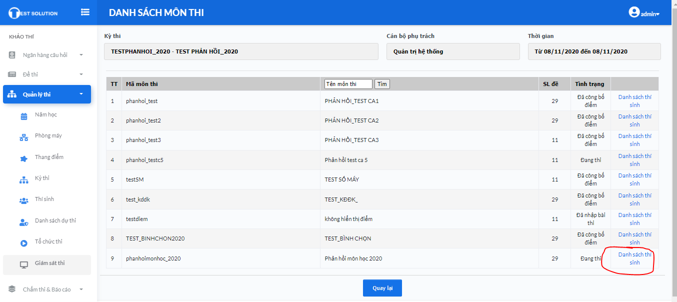

Bước 6 : Giao diện giám sát thí sinh thi online

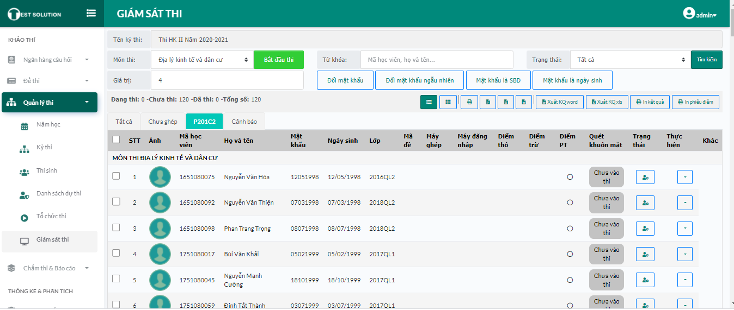

* Trên giáo diện này, giáo viên coi thi có thể bắt đầu ca thi khi đến giờ
* Có thể đặt mật khẩu của sinh viên, mật khẩu này sẽ kích hoạt theo ca thi
* Giám sát được trạng thái thi của sinh viên
* Tên chỗ từ khóa có thể tìm kiếm các thông tin người dùng muốn

Ghi chú :

* Trên giao diện này có thể in kết quả bài thi
* Theo dõi lịch sử làm bài của thí sinh
* In bài làm của thí sinh